Technisch Ontwerp BeePlanner

Onderdeel HB Examen 14-05-2018

|  |  |
| --- | --- |
| Versie: | 1.0 |
| Datum: | 14-05-2018 |
| Naam: | Matthijs Glashouwer |
| Leerling nummer: | 211596 |
| Klas: | DEV4 |
| Opdrachtgever: | Rick Blaauw |
| Beoordelaar: | Jan Zuur |
| Crebo-nummer: | 95313 |
| Examennummer: | HAP412-302.B1 |

Inhoud

1. Algemene informatie 3

1.1 Logboek 3

1.2 Distributie 3

1.2.1 Distributielijst 3

1.2.2 Distributiedata 3

1.3 Applicatieversie 3

2. Opdrachtomschrijving 3

3. Ontwikkelomgeving 4

3.1 Ontwikkelomgeving 4

3.2 Gebruikte programma’s 4

3.3 Versiebeheer 4

3.4 Programmeertalen 4

3.5 Code afspraken 4

3.5.1 Bestandsaanduiding 4

3.5.2 Conventies 4

3.5.3 Inline documentatie 4

4. Systeemvereisten 4

5. Opslag 4

6. Klassendiagram 4

7. Project planner 4

8. Testplan 4

9. Bronnen 4

# 1. Algemene informatie

## 1.1 Logboek

|  |  |  |
| --- | --- | --- |
| Versienummer: | Datum: | Wijzigingen: |
| 1.0 | 15-5-2018 | Begin |
|  |  |  |
|  |  |  |

## 1.2 Distributie

### 1.2.1 Distributielijst

|  |  |  |
| --- | --- | --- |
| **Naam:** | **Rol:** | **E-mailadres:** |
| Rick Blaauw | Opdrachtgever | [rick@zwf-ontwerp.nl](mailto:rick@zwf-ontwerp.nl) |
| Matthijs Glashouwer | Opdrachtnemer | [matthijs.glashouwer001@fclive.nl](mailto:matthijs.glashouwer001@fclive.nl) |
| Jan Zuur | Beoordelaar | [j.zuur@fclive.nl](mailto:j.zuur@fclive.nl) |

### 1.2.2 Distributiedata

|  |  |
| --- | --- |
| **Versienummer:** | **Datum:** |
| 1.0 | 15-05-2018 |
|  |  |
|  |  |

## 1.3 Applicatieversie

Dit document is geschreven voor BeePlanner versie 1.0.

# 2. Opdrachtomschrijving

BeePlanner is een urenregistratie webapplicatie voor ZWF Ontwerp. Deze applicatie gaat een standalone webapp worden die communiceert met het bestaande CRM(Customer relationship management) van ZWF. Dit CRM is gebaseerd op SuiteCRM. In BeePlanner kunnen de gemaakte uren van een werknemer worden geregistreerd en deze worden gekoppeld aan een project. Op deze manier kan de administratie de facturatie regelen per project en is er een duidelijk overzicht voor de werknemer hoeveel uren er per week per project besteed zijn.

# 3. Ontwikkelomgeving

## 3.1 Ontwikkelomgeving

BeePlanner wordt ontwikkelt op een HP 260-a133nd op Microsoft Windows 10 Home.

## 3.2 Gebruikte programma’s

* Microsoft Office 2016
* Notepad++
* Google Chrome

## 3.3 Versiebeheer

Versiebeheer voor BeePlanner wordt gedaan in [Github](https://github.com/MatthijsGlashouwer/BeePlanner).

## 3.4 Programmeertalen

* PHP
* MySQL
* JavaScript

## 3.5 Code afspraken

### 3.5.1 Bestandsaanduiding

### 3.5.2 Conventies

In de code wordt de Camel case conventie gebruikt.

Voorbeeld:

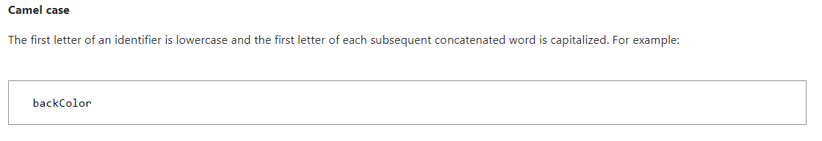

#### 3.5.2.1 Klasse namen

Namen voor klassen worden in **Camelcase** beschreven.

#### 3.5.2.2 Functie namen

Namen voor functies worden in **Camelcase** beschreven.

#### 3.5.2.3 Namen van variabelen

Namen van variabelen worden in **Camelcase** beschreven.

#### 3.5.2.4 Database namen

Namen van de tabellen zijn lowercase

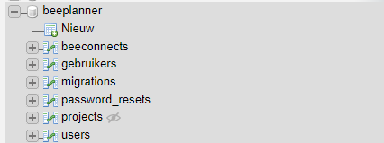

### 3.5.3 Inline documentatie

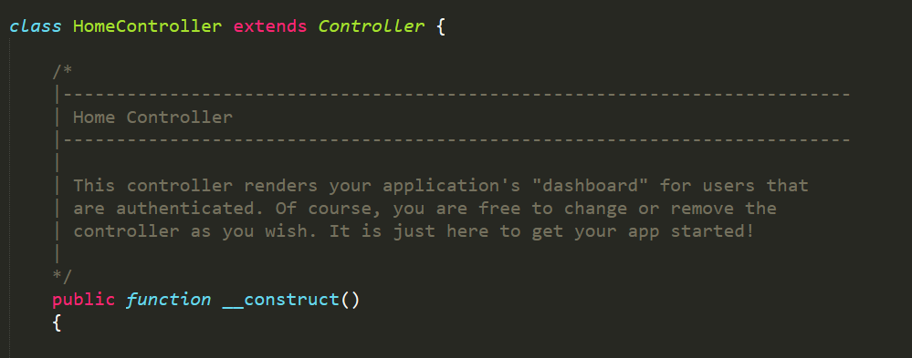

# 4. Systeemvereisten

## 4.1 Webbrowser versie

BeePlanner draait op Google Chrome versie 66.0.3359.170,Mozilla Firefox Quantum versie 59.0.3 en op Microsoft Edge 41.16299.15.0.

## 4.2 PHP versie en extensies

De volgende onderdelen zijn nodig voor het ontwikkelen van de applicatie:

* PHP >= 7.1.3
* OpenSSL PHP Extension
* PDO PHP Extension
* Mbstring PHP Extension
* Tokenizer PHP Extension
* XML PHP Extension
* Ctype PHP Extension
* JSON PHP Extension

# 5. Randvoorwaarden

# 6. Processchema

# 7. Procesbeschrijvingen

# 8. Beschrijving van de gegevensverzameling

# 9. Schatting van het aantal transacties / hoeveelheid dataverkeer

# 10. Benodigde hulpmiddelen

# 11. Bronnen

# 12. Testplan